Bai 1

Buoc 1 : tải refog

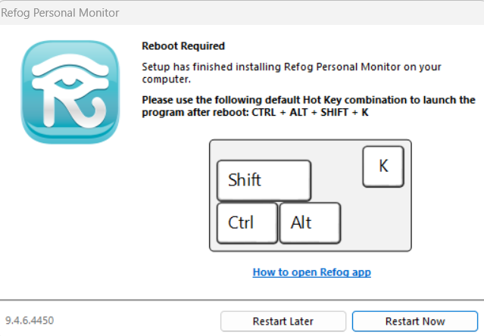

Bước 2: giao diện chính của refog

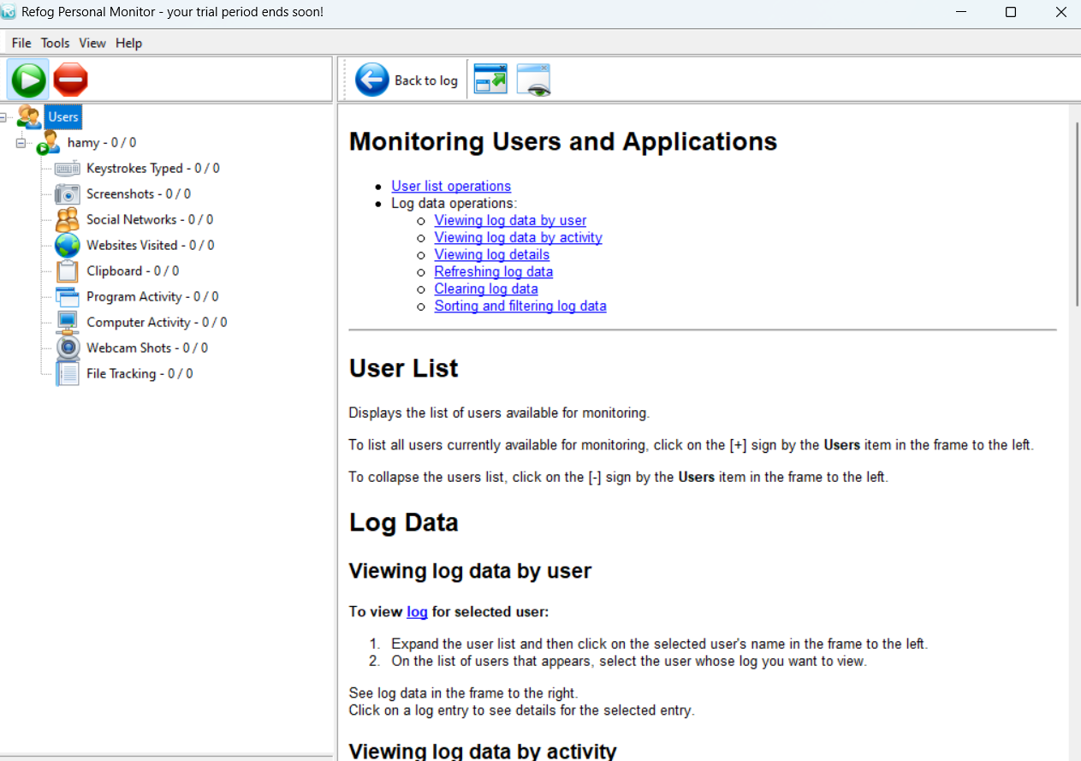

Bước 3: đăng nhập vào email

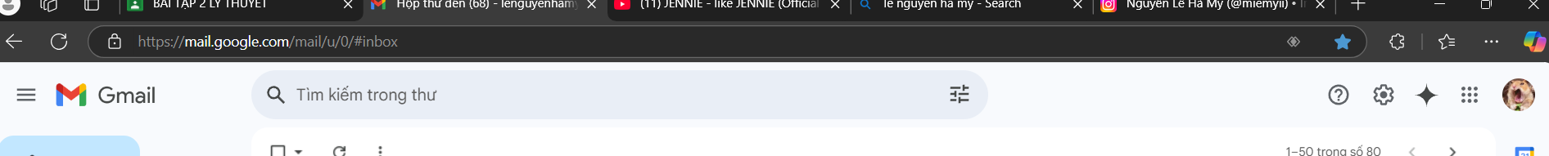

Bước 4: coi 1 video yt bất kỳ



Bước 5 : tìm kiếm tên mình trên thanh tìm kiếm và chọn 1 kết quả bất kỳ



Bước 6 : refog thu thập được

